**UTS Pemrograman Mobile 2**

1. Di firebase, buat collection baru dengan nama **mahasiswa**, field nya adalah sebagai berikut:

nmp, nama , alamat, program_studi, jk.

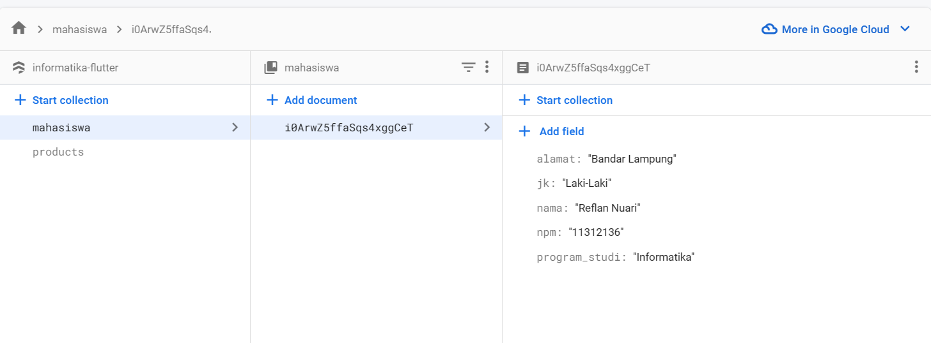

1. Tampilkan data mahasiswa di module home

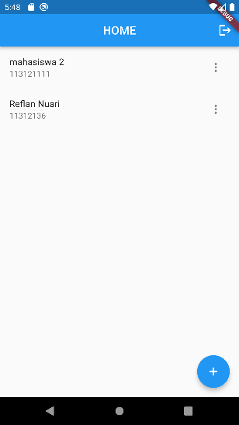

1. Buatkan fitur untuk input, update, delete data mahasiswa

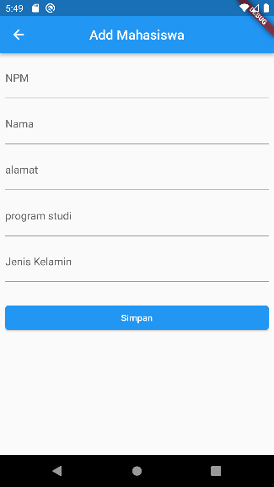

1. Ubah UI login, view data, input data, dan update data menjadi ciri khas branding universitas teknokrat Indonesia. Misal dengan mengubah warna, memberi logo, dan memberi text.